ЭЛЕКТРИЧЕСКАЯ ПИЛА DACS 2700E

ОГЛАВЛЕНИЕ

1. Предисловие ............................................................................................................................02

2. Технические характеристики ............................................................................................02

3. Комплектность .........................................................................................................................02

4. Описание изделия ..................................................................................................................03

5. Составные части ......................................................................................................................03

6. Информация по безопасности .........................................................................................04

7. Описание символов .............................................................................................................08

8. Сборка и подготовка к работе .........................................................................................09

9. Работа с электропилой ........................................................................................................11

10. Техническое обслуживание ...............................................................................................17

11. Поиск неисправностей ........................................................................................................23

Производитель оставляет за собой право на внесение изменений в конструкцию, дизайн и комплектацию изделий.
Изображения в инструкции могут отличаться от реальных узлов и надписей на изделии.

Адреса сервисных центров по обслуживанию силовой техники DAEWOO Вы можете найти на сайте WWW.DAEWOO-POWER.RU

www.daewoo-power.ru 1

DACS 2700E

Благодарим Вас за приобретение электропилы DAEWOO.
В данном руководстве содержится описание техники безопасности и процедур по обслуживанию и использованию электропил.
В данном документе содержится самая свежая информация, доступная к моменту печати. Хотим предупредить, что некоторые изменения, внесенные производителем, могут быть не отражены в данном руководстве. А также изображения и рисунки мо-гут отличаться от реального изделия.
При возникновении проблем используйте контактную информацию, расположен-ную в конце руководства.
Перед началом работы с электропилой необходимо внимательно прочитать все руководство. Это поможет избежать возможных травм и повреждения оборудования.

2. ТЕХНИЧЕСКИЕ ХАРАКТЕРИСТИКИ

 | DACS 2700E
Мощность, Вт | 2700
Напряжение/частота тока, В/Гц | 230V/50HZ
Тип двигателя | электро
Производитель двигателя | DAEWOO
Длина шины, см/" | 45/18"
Пильная цепь | DAEWOO
Шаг цепи, " | 3/8"
Толщина звена цепи, мм | 0.050"
Количество звеньев, шт. | 62
Количество режущих звеньев, шт. | 31
Объем бака для смазки цепи, л | 1,25
Вес снаряженной бензопилы, кг | 5,4
Вес базового блока, кг | 4,3

3. КОМПЛЕКТНОСТЬ*

Электропила ................................................................................................................................1 шт. Направляющая шина ...............................................................................................................1 шт. Защитный кожух цепи .............................................................................................................1 шт. Пильная цепь ...............................................................................................................................1 шт.
*На усмотрение производителя в некоторые модели могут быть добавлены до-полнительные аксессуары и принадлежности, о чем указывается на упаковке това-ра или на специальном стикере.

2

4. ОПИСАНИЕ ИЗДЕЛИЯ

Электропилы DAEWOO предназначены для бытового использования. Все мо-дели имеют эргономичный дизайн, укомплектованы всеми необходимыми инстру-ментами и комплектующими.
Электропилы DAEWOO идеально подходят для распила стволов деревьев, де-ревянного бруса, обрезания веток в соответствии с допустимой длиной резания.
Работа с пилой DAEWOO может осуществляться только с материалами из дерева.

5. СОСТАВНЫЕ ЧАСТИ

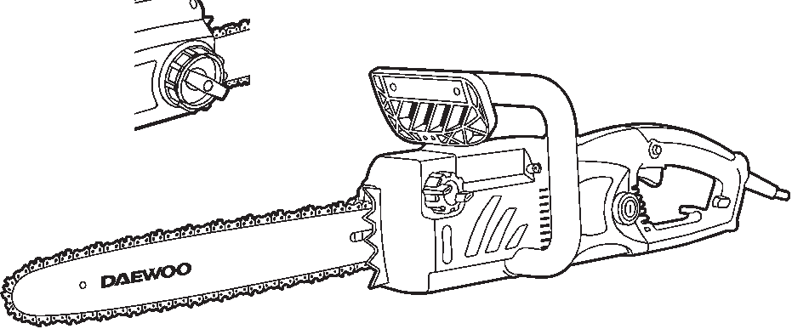
3
6
16 7 5
9 14 1 13 12

8 15 10 11 4 17 Рис. 1
2

1. Пильная цепь
2. Направляющая шина
3. Тормоз цепи и защитный щиток
4. Электрический двигатель DAEWOO 5. Задняя рукоятка
6. Передняя ручка
7. Кнопка блокировки включения 8. Курок включения
9. Крышка масляного бака
10. Металлический зубчатый упор 11. Индикатор уровня масла
12. Ручка фиксации крышки
13. Кольцо регулировки натяжения цепи 14. Шнур питания
15. Крючок фиксации шнура питания 16. Защитная крышка
17. Угольные щётки электродвигателя.

www.daewoo-power.ru 3

DACS 2700E

6. ИНФОРМАЦИЯ ПО БЕЗОПАСНОСТИ

При работе с устройством необходимо обязательно соблюдать эти требования по технике безопасности:
• Перед первым применением необходимо внимательно прочитать инструк-цию по эксплуатации и сохранять ее для дальнейшего использования.
• Перед вводом в эксплуатацию пользователь устройства должен ознакомить-ся с функциями и элементами управления электропилой.
• Оператор должен знать, как можно немедленно остановить рабочие узлы электропилы и двигатель.
• Во время работы электропилы DAEWOO необходимо всегда выполнять ре-комендации, содержащиеся в этой инструкции по эксплуатации. В против-ном случае возникает опасность травматизма или опасность повреждения устройства.
• Приводить электропилу в действие разрешается только, находясь в хорошем физическом и психическом состоянии.
• Запрещается работать с электропилой после приема лекарств, употребления алкогольных напитков или наркотиков, которые могут оказать негативное влияние на реакцию работающего.
• Электропила DAEWOO предназнечена только для распила материалов из де-рева. Распил других материалов может привести к поломке электропилы или представлять собой опасность травматизма.

ВНИМАНИЕ:
Работать с электропилой DAEWOO разрешается только пользователям, которые прочитали инструкцию по эксплуатации. Ни в коем случае нельзя доверять управление устройством детям.

• Необходимо учитывать, что оператор или пользователь несет ответствен-ность за несчастные случаи или угрозу для жизни других людей и их имуще-ства.
• Никогда не пользуйтесь электропилой при нахождении людей, детей и жи-вотных в непосредственной близости от рабочей зоны (на расстоянии не менее 10 м).
• Электропила DAEWOO удовлетворяет требованиям действующих европей-ских норм по правилам техники безопасности. Из соображений безопасности не вносите никаких изменений в конструкцию устройства.

4

ПОДГОТОВКА К РАБОТЕ

• При эксплуатации устройства всегда одевайте прочную обувь на нескользя-щей подошве и длинные брюки. Не разрешается работать с устройством без обуви или в сандалиях. Рекомендуется использовать антивибрационные перчатки.
• Тщательно проверьте предполагаемую зону использования электропилы и удалите все посторонние предметы, обеспечьте удобную опору и место для падения дерева.
• Необходимо проверить наличие на дереве сухих ветвей, которые могут упасть во время выполнения обрезки.
• Внимательно осмотрите изделие на предмет потерянных или ослабленных болтов и/или креплений, а также убедитесь в отсутствии протеков/подтеков. Необходимо следить за остротой пильной цепи. Тупая цепь приведет к уве-личению времени резки, а нажатие на тупую цепь во время пилки древесины приведет к увеличению вибрации, передаваемой на руки.

ВНИМАНИЕ:
Все упомянутые выше меры предосторожности не гарантируют отсут-ствие появления вибрационной болезни или кистевого туннельного син-дрома. При постоянной работе необходимо внимательно следить за состо-янием пальцев рук.
При появлении любого из вышеописанных симптомов, немедленно обра-титься за медицинской помощью.

ЗАПУСК ЭЛЕКТРОПИЛЫ

Необходимо всегда крепко держать электропилу двумя руками при запущен-ном двигателе. Следите за тем, чтобы все посторонние предметы были удалены от электропилы во время запуска двигателя. Перед запуском двигателя необходимо удостовериться, что цепь пилы ни с чем не соприкасается.
Перенос пилы осуществляется всегда при выключенном двигателе. Направляю-щая шина и глушитель должна быть направлена в сторону от тела.

www.daewoo-power.ru 5

DACS 2700E

Перед каждым сеансом работы с пилой необходима проверка изделия на пред-мет изношенных или измененных частей. Не допускается работа с электропилой, если она повреждена, неправильно отрегулирована или не полностью и не тща-тельно собрана. Необходимо удостовериться, что движение цепи прекращается при отпускании рычага включения.
Все работы по техническому обслуживанию пилы, кроме указанных в руковод-стве, должны проводиться в авторизованном сервисном центре. (Например, при использовании неправильных инструментов для удаления махового колеса или для удержания махового колеса для удаления муфты, возможны структурные по-вреждения махового колеса, которые в дальнейшем могут привести к его полному разрушению).
• Перед тем как положить электропилу необходимо всегда выключать двига-тель.
• Необходимо очень внимательно осуществлять резку небольших ветвей и мо-лодых деревьев, поскольку пила может захватить тонкий материал, который может обмотаться вокруг нее и вывести ее из равновесия
• При резке сука, находящегося в напряжении, необходимо быть бдительным, поскольку сук может сработать как пружина после освобождения напряже-ния.
• Рукоятки должны быть сухими, чистыми, без следов масла.
• Необходимо предохраняться от отдачи. Отдача — это обратное движение на-правляющей, возникающей, когда цепь в передней части направляющей кон-тактирует с объектом. Отдача может привести к потере контроля над электро-пилой.
• Во время транспортировки электропилы необходимо следить за тем, чтобы на направляющую шину был одет защитный кожух.

Отдача возникает в том случае, когда носовая часть или наконечник направля-ющей шины касается объекта, или когда дерево замыкается и зажимает цепь в раз-резе. Контакт наконечника в некоторых случаях может привести к моментальной быстрой реакции, в результате чего возникает отдача направляющей шины вверх и назад к оператору. Зажатие пильной цепи вдоль верхней части направляющей шины может привести к быстрому выталкиванию направляющей шины в сторону оператора. Любая из этих реакций может привести к потере контроля над электро-пилой и к риску получения серьезных травм.

6

СПЕЦИАЛЬНЫЕ ПРАВИЛА БЕЗОПАСНОСТИ ПРИ РАБОТЕ С ЭЛЕКТРОПИЛОЙ DAEWOO

• Пилить разрешается только в дневное время или при хорошем искусствен-ном освещении.
• Не используйте электропилу во время дождей, ураганного ветра, а также дру-гих природных катаклизмов, представляющих угрозу вашей безопасности.
• Во время работы нельзя торопиться, нужно спокойно, равномерно двигаться. • Крепко держите электропилу двумя руками. Во время запуска двигателя, пра-вая рука должна находиться на задней ручке, а левая рука на передней руч-ке. Крепко обхватите большим и остальными пальцами ручки электропилы. Крепкий захват поможет уменьшить отдачу и сохранить контроль над элек-тропилой. Не отпускайте пилу. Расставьте ноги чуть дальше, чем ширина плеч, так чтобы ваш вес равномерно распределялся на обе ноги, и всегда во время
работы сохраняйте равновесие.
• Удостоверьтесь в отсутствии помех в зоне, в которой будут выполняться ра-боты. Не допускайте контакта носовой части направляющей с бревном, ветка-ми или другими объектами, которые могут быть пострадать во время работы с пилой.
• Выполняйте резку на высоких оборотах двигателя.
• Не допускайте перенапряжения или резки на уровне выше плеча.
• Соблюдайте рекомендации производителя по заточке и техническому обслу-живанию пильной цепи.
• Замена направляющей шины и цепи может быть осуществлена только на де-тали, рекомендованные производителем или эквивалентные.
• Если во время работы электропила начинает сильно вибрировать, то Вам сле-дует остановить двигатель и постараться найти причину. Не запускайте двига-тель, пока проблема не будет найдена и устранена.
• Не прикасайтесь к движущимся и режущим частям электропилы а также к го-рячим поверхностям.
• Избегайте слишком длительного управления электропилой, так как продол-жительное воздействие вибрации на руки оператора может нанести вред.

www.daewoo-power.ru 7

DACS 2700E

7. ОПИСАНИЕ СИМВОЛОВ

Внимательно прочитайте инструкцию перед началом работы на оборудо-вании.

Необходимо обеспечить соответствующую защиту ушей, глаз и головы.

При работе с оборудованием необходимо всегда надевать защитные и ан-тивибрационные перчатки.

При работе с оборудованием всегда необходимо надевать защитную обувь.

Для работы с электропилой необходимо использовать две руки.

Предупреждение! Опасность отдачи.

Необходимо внимательно прочитать и соблюдать все следующие преду-преждения.

8

8. СБОРКА И ПОДГОТОВКА К РАБОТЕ

8.1 МОНТАЖ ПИЛЬНОЙ ЦЕПИ
ВНИМАНИЕ! Перед монтажом пильной шины и цепи отключите пилу от сети.
1. Установите тормоз цепи 3 (Рис. 1) в нерабочее положение, потянув на себя в направление к передней ручке.
2. Открутите ручку фиксации защитной крышки 12 (Рис. 1) и кольцо регулировки натяжения 13 (Рис. 1)
3. Снимите защитную крышку 16 (Рис. 1)
4. Наденьте на шину F (Рис. 2) пильную цепь 1 (Рис. 1), проверив правильность расположения зубьев цепи.

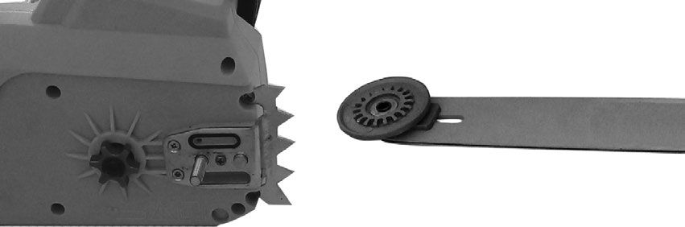
E

D F Рис. 2

B C A

5. Наденьте шину на болт крепления A, расположите ее в самом заднем положении. 6. Цепь наденьте на ведущую звездочку B, и уложите в паз шины. Начинайте эту операцию с верхней части шины. Проверьте, чтобы направление зубьев цепи
совпадало с направлением, стрелки С на корпусе.
7. Слегка подтяните цепь, вращая внутреннее колесо D системы натяжения цепи по часовой стрелке.
8. Установите защитную крышку, и слегка зафиксируйте его, поворачивая ручку фиксации по часовой стрелке.
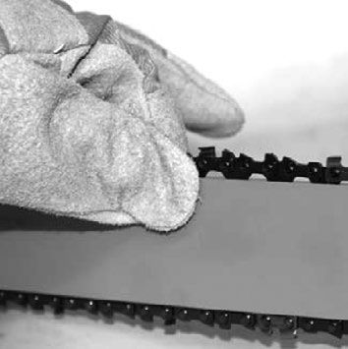
9. Натяните цепь, вращая кольцо регулировки натя-жения по часовой стрелке.
Натяжение цепи установлено правильно, если потя-нув вверх, ее можно приподнять на 5 мм под действи-ем силы 10H, и при этом цепь можно протянуть вдоль шины вручную. Проверьте правильность установки цепи на ведущую и ведомую звездочки, потянув цепь вперед по пильному полотну. Цепь должна скользить без заеданий.

www.daewoo-power.ru 9

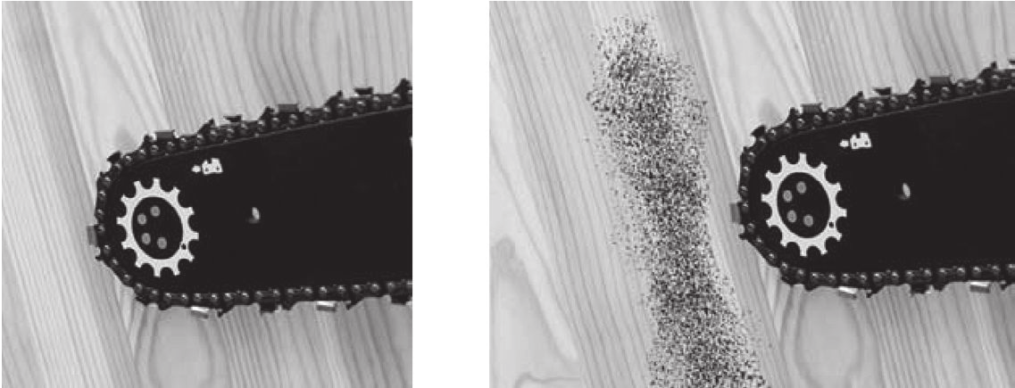

DACS 2700E

8.2 СМАЗКА ЦЕПИ И НАПОЛНЕНИЕ МАСЛЯНОГО БАКА.
Смазка цепи производится автоматически. Для смазки рекомендуем специаль-ное масло для смазки цепей с хорошими свойствами удерживания. В регионах, где отсутствует такое масло, рекомендуем использовать чистые технические масла, об-ладающие средней вязкостью. Для работы в условиях низких температур исполь-зуйте масло пониженной вязкости. Ни в коем случае не применяйте отработанное масло, так как это может вызвать повреждение масляного насоса, шины и цепи.
1. Для заполнения масляного бака откройте крышку 9 (Рис.1), при этом следите, чтобы в бак не попала грязь. Заполните бак маслом. Удалите остаток масла с горловины и из внутренней полости крышки. В крышке имеется воздушный клапан при засорении которого насос не работает. Следите, чтобы при эксплу-атации пилы этот клапан оставался чистым.
2. Закройте плотно крышку. Во время работы периодически обращайте внима-ние на уровень масла через окно контроля уровня масла 11 (Рис.1).
При несвоевременном пополнении бака маслом, а так же после разборки и чистки маслопровода в систему подачи масла попадает воздух. Перед работой каж-дый раз проверяйте уровень масла и работу смазочной системы, включив пилу и подержав её над светлой поверхностью не касаясь. Если на поверхности появляют-ся следы масла, значит система смазки работает нормально.

В случае, если следов масла не видно, необходимо прочистить в корпусе редук-тора выходное отверстие для масла E (Рис.2) и соответствующее отверстие в шине E1.

10

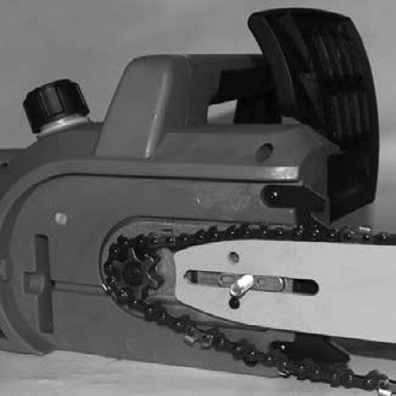
Не начинайте работу пилой, если уровень масла ниже отметки “мин”:
- Мин. Если уровень масла составляет 5 мм от нижнего края окошка, Вы должны на-
E1 полнить маслобак маслом.
- Макс. Наполняйте маслобак маслом до тех пор, пока уровень не достигнет верх-него края окошка.
Внимание! Цепная пила поставляется в торговую сеть с пустым маслобаком, поэтому, перед первым запуском налейте в бак масло.

9. РАБОТА С ЭЛЕКТРОПИЛОЙ

9.1 ЗАПУСК
1. Подключите пилу к сети 220В
2. Убедитесь, что тормоз цепи находится в нерабочем положении, потянув его на себя в сторону передней рукоятки.
3. Проверьте уровень цепного масла, при необходимости долейте. 4. Возьмите пилу обеими руками.
5. Нажмите кнопку блокировки 7 на задней рукоятке пилы.
6. Удерживая кнопку блокировки нажатой, плавно нажмите на курок включения 8. Двигатель пилы должен заработать, а цепь начать вращение на максимальной скорости.

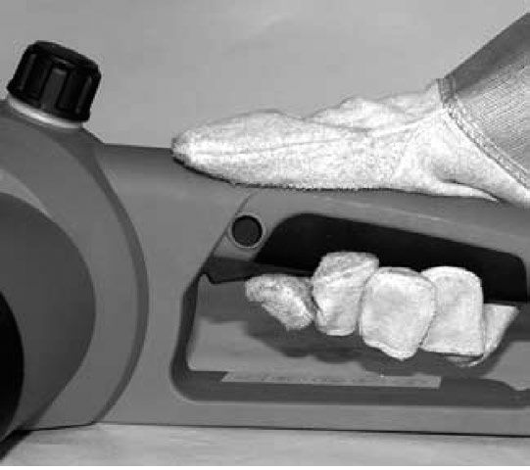
7

8

www.daewoo-power.ru 11

DACS 2700E

19.2 ОСТАНОВКА
1. Отпустите кнопку включения, цепь прекратит вращение и двигатель остано-вится.
2. Дождитесь полной остановки двигателя и вращения цепи. 3. Не включайте двигатель снова, до полной остановки.
4. Отключите пилу от электрической сети.

9.3 ТОРМОЗ ЦЕПИ

Тормоз цепи — это устройство для моментальной остановки цепи в случае об-ратного удара. Как правило, тормоз активизируется автоматически силой инерции. Тормоз может быть также активирован вручную.
Для этого необходимо нажать на рычаг тормоза цепи вниз и вперед.
Для отпускания тормоза вытянуть тормоз цепи в сторону передней рукоятки до тех пор, пока не прозвучит щелчок.

Проверку работы тормоза необходимо осуществлять ежедневно. Как выполнить проверку:
1) выключите пилу.
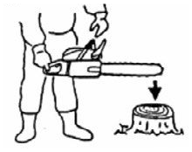
2) Удерживая пильную цепь в горизонтальном положении, снимите руку с передней рукоятки, толкните концом направ-ляющей шины бревно или кусок дерева (рис. 3) и проверьте работу тормоза. Рабочий уровень изменяется в зависимости от размера шины.
Рис. 3 При неэффективной работе тормоза необходимо обра-титься в авторизованный сервисный центр по вопросу его проверки и ремонта.

9.4 ТЕХНИКА БЕЗОПАСНОСТИ ПРИ РАБОТЕ С ЭЛЕКТРОПИЛОЙ DAEWOO

Перед началом работы, прочитайте раздел «Информация по безопасности». Это также позволит ознакомиться со своим устройством.
Всегда следуйте соответствующим требованиям по безопасности. Электропила должна использоваться только для распила древесины. Запрещается работать с другими типами материалов. Не допускается использовать электропилу в качестве рычага для подъема, перемещения или разделения объектов. Запрещается вклю-чать пилу на фиксированных стендах. Запрещается использование аксессуаров и

12

приложений, не сертифицированных производителем.
Во время распила, не требуется прилагать силу к пиле. Используйте только лег-кое нажатие во время запуска двигателя на полном газу.
Запуск двигателя при застрявшей в разрезе пиле может привести к поврежде-нию системы сцепления. При застревании пилы в разрезе не допускается прикла-дывать силу для ее извлечения. Необходимо использовать рычаг или клин, чтобы расширить разрез.

ВНИМАНИЕ:

Необходимо предохраняться от отдачи.

Эта пила оборудована цепным тормозом, который при правильной работе оста-навливает цепь в случае отдачи. Необходимо выполнять проверку цепи тормоза перед каждым запуском пилы. Для этого на 1-2 секунды дать полный газ и толкнуть ограничитель передней рукоятки вперед.
Цепь должна немедленно остановиться. При этом двигатель останется работать на полных оборотах. Если цепь останавливается медленно или не останавливается вовсе, необходимо заменить тормозной ремень и барабан муфты перед следую-щим использованием.
Чрезвычайно важно выполнять проверку правильной работы цепного тормоза перед каждым запуском. Также необходимо проверять остроту пилы, чтобы сохра-нить безопасный уровень отдачи. Удаление устройств безопасности, ненадлежа-щее техническое обслуживание или неправильная замена шины или цепи может увеличить риск получения серьезных травм в результате отдачи.

СПИЛ ДЕРЕВА рис. 4

1. Определите направление падения дерева (3) с учетом ветра, расположение больших веток, удобство работы после повала дерева и другие факторы.
2. Во время зачистки территории вокруг дерева сделайте хорошую опору и путь отхода.
3. Выполните надрез вглубь дерева на одну треть со стороны завала (1).
4. Выполните пропил с противоположной стороны надпила на уровне, слегка выше, чем нижняя сторона надпила (2).

www.daewoo-power.ru 13

DACS 2700E

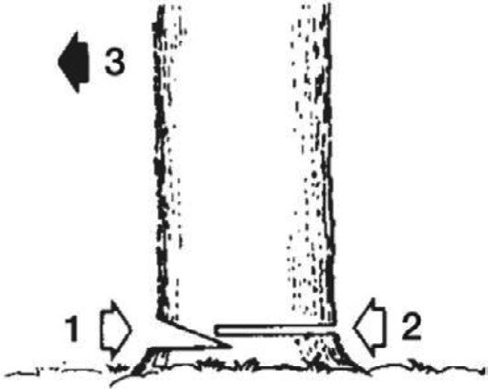
Рис. 4

ВНИМАНИЕ:
При падении дерева удостоверьтесь в том, что ближайшие рабочие нахо-дятся вне опасности.

ЗАГОТОВКА ЛЕСА И ОБРЕЗКА СУЧЬЕВ

1. Удостоверьтесь в наличии устойчивой опоры, а также в устойчивости дерева. 2. Будьте внимательным при сбросе обрезанных сучьев.
3. Внимательно прочитайте инструкции в разделе «Информация по безопасно-сти» чтобы избежать отдачи от пилы. Перед началом работы проверьте на-правление изгибающей силы внутри обрезаемых сучьев. Всегда завершайте обрезку с противоположной стороны направления изгиба, чтобы избежать зажима направляющей шины.

Распил бревна без подкладывания (рис. 5.1).
Распилите медленно наполовину, затем переверните бревно и выполните рас-пил с противоположной стороны.

Рис. 5.1

14

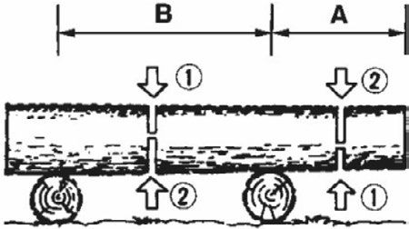
Распил бревна с подкладыванием (рис. 5.2). В области «А» (рис. 15.2) выполните распил
сверху вниз на одну треть и закончите распил сни-зу вверх. В области «В», выполните распил снизу вверх на одну треть и закончите распил сверху вниз.

Рис. 5.2

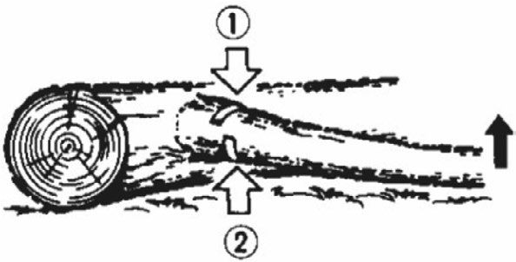
Обрезка сучьев (рис. 5.3).
Проверьте направление сгиба ветвей. Затем выполните небольшой надрез на сжатой стороне для предотвращения от-рыва сука. Выполните срез с натянутой стороны.

Рис. 5.3

ОСТОРОЖНО!
Будьте внимательным при отпружинивании обрезанных сучьев.

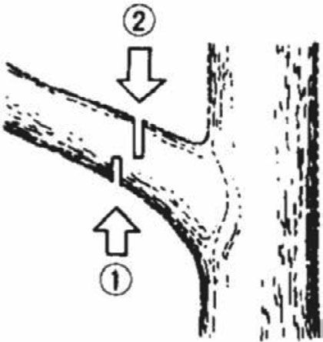
Подрезка (рис. 5.4).
Срезайте сверху вниз. Завершайте в нижней части от верхушки.

ОСТОРОЖНО!
1. He использовать неустойчивую опору или стремянку.
2. Не тянуться.
3. Не выполнять обрезку выше уровня плеч.
4. Для удержания пилы всегда использовать обе руки.
Рис. 5.4

www.daewoo-power.ru 15

DACS 2700E

ВНИМАНИЕ:
Ограничитель с захватом всегда должен быть установлен при исполь-зовании пилы на стволе дерева.

Введите ограничитель с захватом внутрь древесного ствола с помощью задней рукоятки. Толкните переднюю рукоятку в направлении линии среза.
При необходимости, ограничитель с захватом должен оставаться на месте для дальнейшего направления пилы. При наличии препятствия между распиливаемым материалом и пильной цепью, выключите устройство. Дождитесь полной останов-ки. Наденьте защитные перчатки и удалите препятствие.
При необходимости удаления цепи, следуйте соответствующей инструкции. По-сле очистки и установки обязательно произведите пробный запуск.
При обнаружении вибрации или механического шума, прекратите эксплуата-цию и обратитесь в авторизованный сервисный центр.
ВНИМАНИЕ:
Во избежание получения каких-либо травм, любые операции по техниче-скому обслуживанию необходимо выполнять при остановленном и остыв-шем двигателе. Отключите свечу зажигания для предотвращения случайно-го запуска.

9.5 СОВЕТЫ ПО ПРАКТИЧНОМУ ИСПОЛЬЗОВАНИЮ

Электрическая цепная пила данного класса предназначена только для бытово-го применения, не рекомендуется использовать данный инструмент при проведе-ние професиональных промышленных работ. Электропила не предназначена для непрерывной эксплуатации, рекомендуемый режим работы: 15 минут - работа, 10 минут - перерыв. Рекомендуется пользоваться электропилой не более 20 часов в месяц.
При использование удлинителя, убедитесь, что напряжение электрической сети не более 230В. Удлинитель должен отвечать следующим характеристикам в таблице. В противном случае, может возникнуть понижение напряжения, что при-ведет к повреждению двигателя.

16

Длина удлинителя, м | Минимальное сечение жилы, мм2
0-20 | 1
20-50 | 1,5
50-100 | 4

Рекомендуем использовать кабели с двойной изоляцией и предохранитель-ными вилками для наружного применения. Регулярно проверяйте вилки и удлини-тели, при видимом повреждении их необходимо заменить. Не используйте дефек-тные или нестандартные удлинители, кабели, вилки. Электрическое соединение следует осуществлять, чтобы автомобили, люди или другие посторонние предметы не смогли повредить его. Во время работы проверяйте положение
кабеля, держите его вдали от места пиления, старайтесь не натягивать его. Будь-те внимательны при работе в домашних условиях, не пилите вблизи электрокабе-лей и распределительного щита.
Помните, что в доме, на даче и приусадебном участке много скрытых электри-ческих кабелей.

Не работайте с электропилой на открытом воздухе во время дождя или высо-кой влажности, возрастает риск короткого замыкания.

10. ТЕХНИЧЕСКОЕ ОБСЛУЖИВАНИЕ

ТЕХНИЧЕСКОЕ ОБСЛУЖИВАНИЕ ПОСЛЕ КАЖДОГО ИСПОЛЬЗОВАНИЯ:

1. ДВИГАТЕЛЬ
Грязные ребра воздуховодов двигателя могут стать причиной его перегрева и поломки. Регулярно очищайте от загрязнений ребра воздуховодов кисточкой и/ или сжатым воздухом.
Через 50 часов работы машины, рекомендуем обратиться в авторизированный сервисный центр для проверки состояния щеток и, при необходимости, их замены. Смазку подшипников и редуктора производить не реже, чем через каждые 50
часов работы.
ВНИМАНИЕ! Самостоятельная разборка двигателя в течении гарантийного сро-ка эксплуатации запрещена! Иначе вы лишаетесь права на гарантийный ремонт.

www.daewoo-power.ru 17

DACS 2700E

2. КОРПУС
После работы очищайте все части электропилы. Не используйте бензин или прочие горючие жидкости для очистки корпуса, пильного полотна и других рабо-чих частей пилы.

3. НАПРАВЛЯЮЩАЯ ШИНА РИС.6.16.2

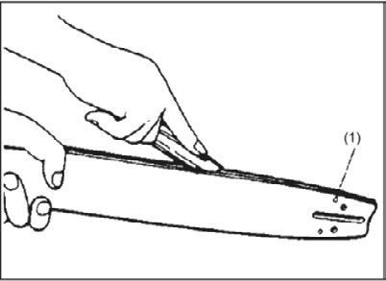
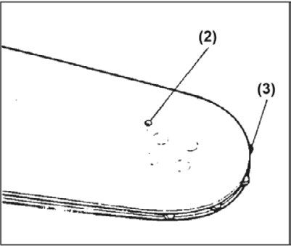
(1) Отверстие вывода масла (2) Отверстие вывода смазки (3) Шестеренка

Рис. 6.1 Рис. 6.2

После разборки направляющей шины, удалите опилки в желобе шины и отвер-стии выхода масла. Смажьте носовую шестеренку из отверстия подачи на конце шины.

4. ДРУГИЕ ЧАСТИ
Проверить на предмет утечки топлива, ослабления креплений и повреждения деталей. Особое внимание обратить на соединения рукоятки и монтаж направля-ющей шины. При обнаружении дефектов, необходимо выполнить их ремонт перед началом следующих работ.

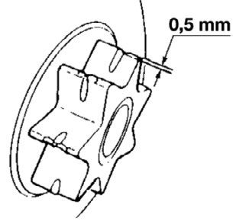
5. ЗВЕЗДОЧКА ПРИВОДА РИС.7.
Проверить на предмет наличия трещин и изношенности, мешающих работе привода цепи. При чрезмерном изнаши-вании, необходимо заменить звездочку на новую. Никогда не надевайте новую цепь на изношенную звездочку или изно-шенную цепь на новую звездочку.

Рис. 7

18

6. ПИЛЬНАЯ ЦЕПЬ
Острая режущая поверхность обеспечивает ровную и безопасную работу. Режущие поверхности нуждаются в заточке, когда:
• Опилки становятся похожими на порошок.
• Для выполнения распила необходимо прилагать дополнительное усилие. • Распил не получается прямым.
• Увеличивается вибрация.

ВНИМАНИЕ: Наденьте защитные перчатки перед работой.

Стандарты настройки режущего инструмента (Таблица 1.) 1. Перед началом опиловки:
– Удостовериться в том, что электропила удерживается крепко; – Проверьте, чтобы двигатель был выключен;
– Для цепи используйте круглый напильник соответствующего размера. Размер напильника: 4.0 mm
2. Установите напильник на режущую поверхность и толкните вперед. 3. Удерживайте положение напильника.
4. После правки каждого зубца проверьте диаметр глубины и подточите до со-ответствующего уровня.
5. Проследите за тем, чтобы передний край был скруглен для уменьшения отда-чи или разлома соединительной накладки.
6. Удостоверьтесь, что каждый зубец имеет одинаковую длину и углы за-острения.

7. НАПРАВЛЯЮЩАЯ ШИНА
Периодически переворачивайте шину для предотвращения частичного износа. Рельса шины всегда должна быть квадратной.
Для того чтобы проверить изношенность рельсы шины, приложите линейку к шине и внешней стороне режущей поверхности. (Рис. 8).
Наличие зазора между ними говорит о том, что рельса находится в нормальном состоянии.

www.daewoo-power.ru 19

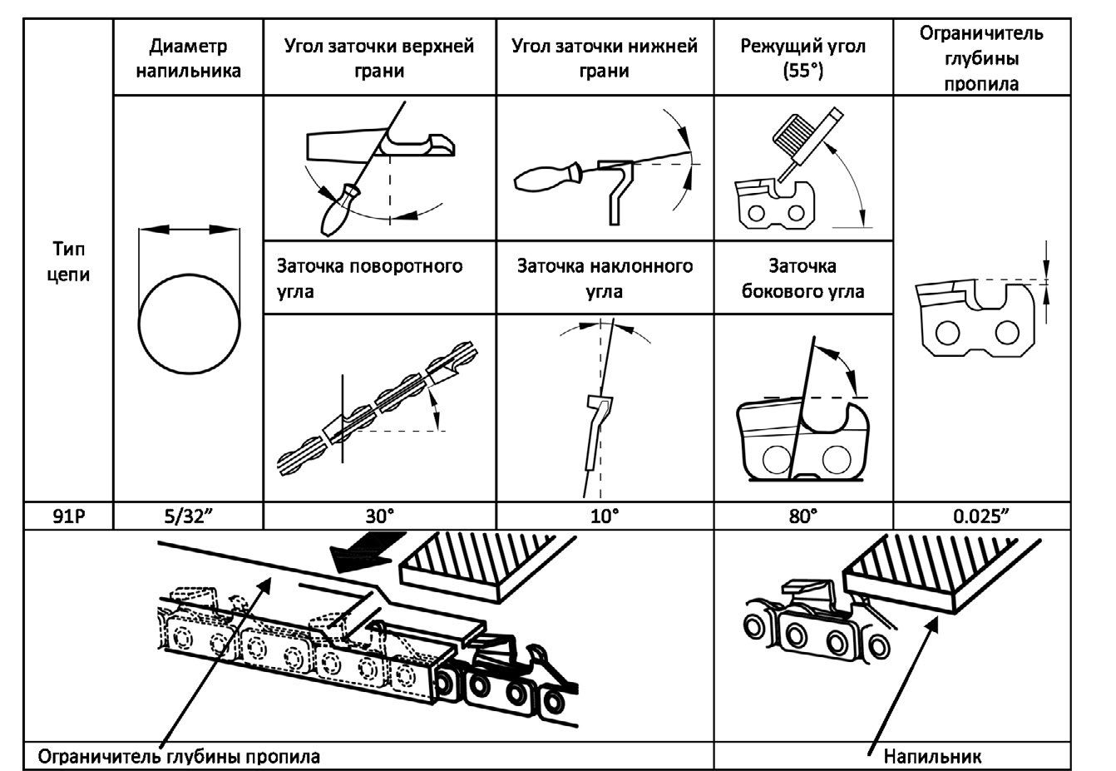

DACS 2700E

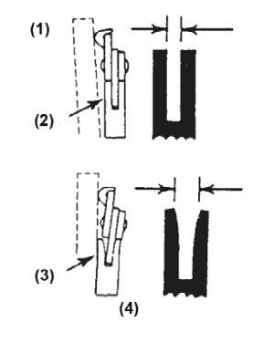
В противном случае, рельса шины изношена. Такая шина должна быть исправлена или заменена.
(1) Линейка (2) Зазор
(3) Нет зазора
(4) Отклонения цепи

Рис. 8

Таблица 1

20

8. ХРАНЕНИЕ

Электропилу следует хранить при комнатной температуре, вне досягаемости детей и домашних животных.
Подготовка к хранению:
1. Опустошите масляный бак.
2. Выполните чистку всего устройства.

9. УТИЛИЗАЦИЯ

Никогда не выливайте остатки смазки цепи в канализацию или почву. Необходимо выполнять их утилизацию в соответствии с нормами по охране окружающей среды.
Не выбрасывайте электропилу в бытовые отходы! Отслужившая свой срок элек-тропила, оснастка и упаковка должны сдаваться на экологически чистую утилиза-цию и переработку.
Информацию об утилизации материалов можно получить в местной админи-страции.

10. СОБЛЮДЕНИЕ ПРЕДПИСАНИЙ ДАННОЙ ИНСТРУКЦИИ ПО ЭКСПЛУАТАЦИИ

Электропилы DAEWOO проходят обязательную сертификацию в соответствии с Техническим Регламентом о безопасности машин и оборудования. Использование, техобслуживание и хранение электропилы DAEWOO должны осуществляться точ-но так, как описано в этой инструкции по эксплуатации.

Срок службы изделия составляет 5 лет. Гарантийный срок ремонта — 1 год.

Производитель не несет ответственность за все повреждения и ущерб, вызван-ные несоблюдением указаний по технике безопасности, указаний по техническому обслуживанию.

Это, в первую очередь, распространяется на: – использование изделия не по назначению,
– использование недопущенных производителем смазочных материалов, бен-зина и моторного масла,

www.daewoo-power.ru 21

DACS 2700E

– технические изменения изделия,
– косвенные убытки в результате последующего использования изделия с не-исправными деталями.
Все работы, приведенные в разделе «Техническое обслуживание» должны про-изводиться регулярно. Если пользователь не может выполнять эти работы по те-хобслуживанию сам, то следует обратиться в авторизованный сервисный центр для оформления заказа на выполнение требуемых работ. Список адресов Вы сможете найти на нашем официальном интернет-сайте:

WWW.DAEWOO-POWER.RU

Производитель не несет ответственности в случае ущерба из-за повреждений вследствие невыполненных работ по техобслуживанию.
К таким повреждениям, кроме всего прочего, относятся:
• Коррозийные повреждения и другие последствия неправильного хранения, • Повреждения и последствия в результате применения неоригинальных зап-
частей,
• Повреждения вследствие работ по техобслуживанию и ремонту, которые производились неуполномоченными специалистами.

22

12. ПОИСК НЕИСПРАВНОСТЕЙ

Неисправность | Устранение неисправности
Двигатель рабо-тает, но цепь не крутится | Возможно цепь установлена неправильно, или же тормоз цепи блокирует работу пильной цепи.  Разблокируйте тормоз цепи, потянув его к передней ручке.
Двигатель работа-ет неустойчиво | - Проверьте длину удлинителя, необходимо сверится с таблицей.  - Проверьте удлинитель на наличие повреждений. Про-верьте электрические соединения.
Нет подачи цепно-го масла | Прочистить отверстие на шине; на корпусе пилы убрать грязь, проверить наличие цепного масла в баке
Цепь соскакивает с шины | Натяните цепь, закрутите регулировочный винт натяже-ния цепи по часовой стрелке пока натяжка цепи не станет приемлемой для процесса распиловки.
Цепь и шина нагре-ваются | Возможно закончилось цепное масло, добавьте масло в бак
Плохой распил | Проверьте положения тормоза цепи, при необходимости потяните его по направлению к передней ручке.
Двигатель рабо-тает, но цепь не крутится | - Возможно пильная цепь затупилась, необходимо ее заточить или приобрести новую.  - Проверьте натяжение цепи, при необходимости подтя-ните ее.  - Проверьте правильность установки направления цепи. Если цепь установлено неправильно, переустановите ее.

При необходимости дополнительного обслуживания необходимо обратиться в местный авторизованный сервисный центр DAEWOO.

www.daewoo-power.ru 23

12. УТИЛИЗАЦИЯ УСТРОЙСТВА

• Устройство, инструкцию по эксплуатации, и все комплектующие детали сле-дует хранить на протяжении всего срока эксплуатации. Должен быть обеспе-чен свободный доступ ко всем деталям и всей необходимой информации для всех пользователей устройства.
• Данное устройство и комплектующие узлы изготовлены из безопасных для окружающей среды и здоровья человека материалов и веществ.
• Тем не менее, для предотвращения негативного воздействия на окружающую среду, по окончанию использования устройства, либо по истечению срока его службы, или его непригодности к дальнейшей эксплуатации, устройство под-лежит сдаче в приемные пункты по переработке металлолома и пластмасс.
• Утилизация устройства и комплектующих узлов заключается в его полной разборке и последующей сортировке по видам материалов и веществ, для последующей переплавки или использования для вторичной переработки.
• По истечению срока службы, устройство должно быть утилизировано в соот-ветствии с нормами, правилами и способами, действующими в месте утили-зации бытовых приборов.
• Утилизация устройства должна быть произведена без нанесения экологиче-ского ущерба окружающей среде, в соответствии с нормами и правилами, действующими на территории Таможенного союза.

EAC — Соответствует всем требуемым Техническим регламентам Таможенного союза ЕврАзЭС.

24

WWW.DAEWOO-POWER.RU
Manufactured under license of Daewoo International Corporation, Korea

Вер. 1

